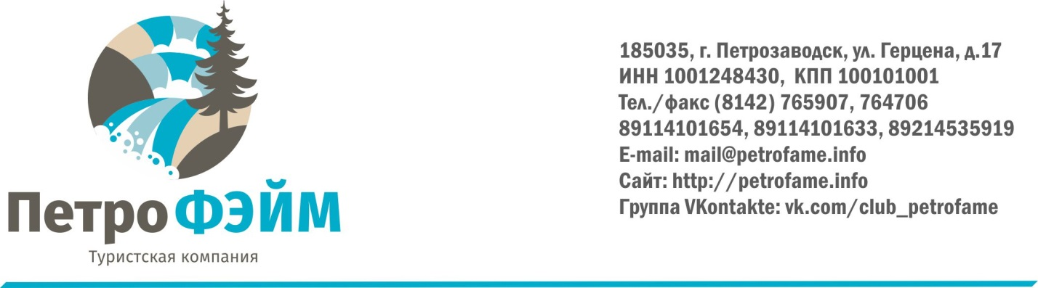
ДСОЛ «МОРСКАЯ ЗВЕЗДА» (СМЕНА 19 ДНЕЙ)

Детский оздоровительный лагерь «Морская звезда»: расположен в живописном месте в лесистой части побережья Черного моря между поселками Лермонтово и Новомихайловский, в непосредственной близости от всероссийского детского центра «Орленок». Территория лагеря окружена со всех сторон прекрасным горным ландшафтом и зеленью разнообразных видов деревьев и цветов, что позволяет обеспечить не только отдых, но и оздоровление детей, укрепить нервную и сердечно-сосудистую системы, оздоровить органы дыхания.
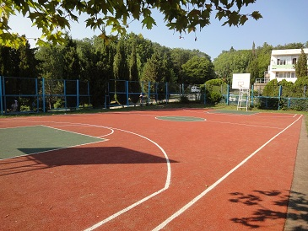
Инфраструктура: на территории лагеря площадью 60200 кв.м. имеются: пять 3-х этажных детских корпусов, рассчитанных на 710 мест; столовая, рассчитанная на 750 мест единовременной посадки, состоящая из 3-х уютных залов,
Спортивные площадки
- волейбольное поле с мягким резиновым покрытием (16х7м) 112м2
- баскетбольное поле с мягким резиновым покрытием (30х18м) 540м2
- поле для мини-футбола (40х20м) 800м2, асфальтовое покрытие
- зал гимнастический 56м2
- зал теннисный 280м2
- зал с борцовским ковром - татами для занятий дзюдо, самбо
В том числе: танцевальный зал с зеркалами, 3 площадки для бадминтона, турники, открытая большая танцевальная площадка с покрытием из плитки, открытый большой амфитеатр со сценой рассчитан на одновременное размещение детей всего лагеря, кинозал (покрытие из ламината, установлены несколько зеркал) вместо кресел штабелирующиеся лавки, зал пригоден для занятий хореографией.
Размещение: в номере по 6 человек с одно- и двухъярусными кроватями с удобствами при номере. Во всех корпусах дети размещаются по возрастному принципу в отряды по 30-40 человек. Подача воды круглосуточно, смена белья не реже 1 раза в 7 дней, ежедневная двукратная влажная уборка.
Питание: 5-ти разовое сбалансированное. Учитывается ежедневная норма витаминизации и калорийности продуктов для детского питания. Детей обслуживают официанты. В состав меню ежедневно включаются свежие овощи и фрукты, пища готовится на воде из артезианских скважин, исключается применение консервантов и пищевых добавок. Приготовление пищи контролирует администрация лагеря, диетсестра и представители местного санэпид. надзора. Рацион питания разработан в соответствии с требованиями Института питания АМФ РФ. Детей в столовой обслуживают официанты.
Песчаный пляж: собственный песчаный пляж (протяженностью 75 м.), оборудованный аэрарием (150 кв.м.), теневыми навесами (150 кв.м.), спасательным постом, медпунктом. Имеется два выхода с территории лагеря к пляжу, так с КПП №1 расстояние до пляжа составляет 300 м, тогда как с КПП №2 – 50 м. Уборка пляжа производится ежедневно.
Лечение: Ежедневное купание детей на море благоприятно для закаливания и получения солнечных ванн. Круглосуточно работают медпункт.
Педагогическая программа:.
Ролевые, интеллектуальные и деловые игры: «Познакомимся?», «Наш остров», «Картография Морской звезды», «Пропавшие звери», «Летающий корабль», «Загадка о пропавшем вожатом»,
Конкурсы: «Лучший остров «Морской звезды», «Лучшая легенда «Морской звезды», «Презентация команд тайноискателей»
Спорт состязания: «Джунгли зовут», «Летучий корабль», «Лучший кладоискатель Морской звезды», «Помогите пятнице» «Олимпия Морской звезды», «Там на невиданных дорожках», «Единство»
Развлекательно-спортивные игры: «Зеленая метка» и «Единство Робинзонов» Творческие конкурсы: «Мы здесь когда-то жили», «Мисс «Морская звезда», «Морские истории» «Легенды Морской звезды», «Звездное сияние в Морской звезде», «Мисс Морская звезда», «Сказки Морской звезды», «Стартинейджеры Морской звезды»
Сюжетно-ролевые игры: «Карлики-великаны», «День на оборот» Просмотр фильмов, дискотеки.

Ориентировочные даты заездов:
1) 05.06 - 23.06.19, 2) 25.06 - 13.07.19, 3) 15.07- 02.08.19, 4) 08.08 - 26.08.19

СТОИМОСТЬ ПУТЁВКИ (БЕЗ Ж/Д ПРОЕЗДА) - 35000 РУБЛЕЙ

В стоимость входит: проживание, 5-и разовое питание, круглосуточное медицинское обслуживание, обеспечение безопасности, участие во всех мероприятиях, предусмотренных программой.
В стоимость не входит: железнодородный проезд

Подробная информация по телефонам: (8142) 76-47-06, 76-59-07, 8-911-410-16-33, 8-911-410-16-54, 89214535919

